КУЛТУРНА ОБИКОЛКА ОТ БУРГАС ДО ЕДИРНЕ 1
ЕДИРНЕ - УЗУНКОПРУ - КЕШАН - ЙЕНИМУХАДЖИР - ЧАМЛЪДЖA - ГОКЧЕТЕПЕ
3 ДНИ - 2 НОЩИ
Първи ден
11:00 ч. Одрин - джамия Селимие + базар Араста + Музей на турските и ислямските изкуства
Пристигане в Едирне в 11 ч. Едирне е град в северозападната част на Турция, граничещ с България и Гърция. Одринска област има много важни предимства в алтернативния туризъм. Това е селището, което привлича най -много туристи в Тракийска област. Това е бивша османска столица с граничните врати на Гърция и България, един от водещите градове в туризма с Kırkpınar мазните борби, една от най -старите спортни организации в света, и храната, останала от дворцовата кухня.
Джамията Селимие е едно от най-важните произведения на османската архитектура, построено от Мимар Синан на 90-годишна възраст между 1568-1575. Джамията, която има 4 минарета с височина 70 метра, има единичен купол с диаметър 31,25 метра и височина 43,25 метра, свързан с 6 арки на 8 колони. Построен е така, че да се вижда от цял ​​ Едирне. Той беше включен в списъка на ЮНЕСКО за световно културно наследство през 2011 г. Върху плочките на джамията Селимие има 101 вида бродиране на лалета.
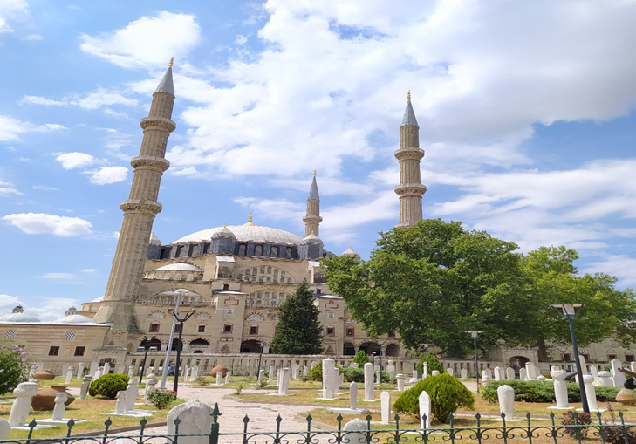
Одринският турско-ислямски музей на изкуствата се намира в комплекса джамия Селимие. Творбите са изложени в хронологичен ред. В залата на входа има надписи от произведения от османския период, ръкописни курани и стъклени съдове. Надписите са събрани от джамии, бани, медресетата и фонтани. В музея изложбите се провеждат в 14 стаи, включително галерии и градина, четири галерии и вътрешен двор.
13.00 -14: 30 ч. Обяд
14:30 Градски музей в Едирне, Музеят на археологията и етнографията в Едирне + Българската църква "Св. Георги" + Сарайчи + Къркпинарските мазни борби + Кулата на правосъдието
Градският музей в Едирне се намира в Хафъзага Коанк и предава икономическите, социологическите и културните аспекти на града със съвременен музейни подход. В музея информация, документи и триизмерни силиконови скулптури, свързани с джамията Селимие, двореца Едирне, Мимар Синан, Фатих султан Мехмет, Къркпинар, траките и миграциите в града, земеделието, селското стопанство, журналистиката са представени на цифрови екрани в музея.
Българската църква Свети Георги, квартал Къйък
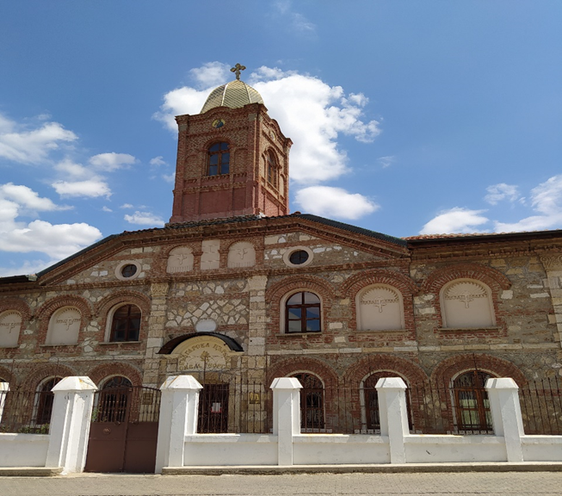
Построен е през 19 век в квартал Къйък, където интензивно са живели граждани от български произход. Строителството на църквата е завършено през 1880 г. с разрешение на султан Абдулхамит II. Над главния вход на Българската църква има камбанария, а горният етаж се използва като музей. Църквата е подредена като ренесансови дворцови фасади. От 2019 г. той е отворен всеки ден и всяка неделя се провежда литургия.
B 16.00 ч. Музей на здравето и комплекс Султан Беязид II
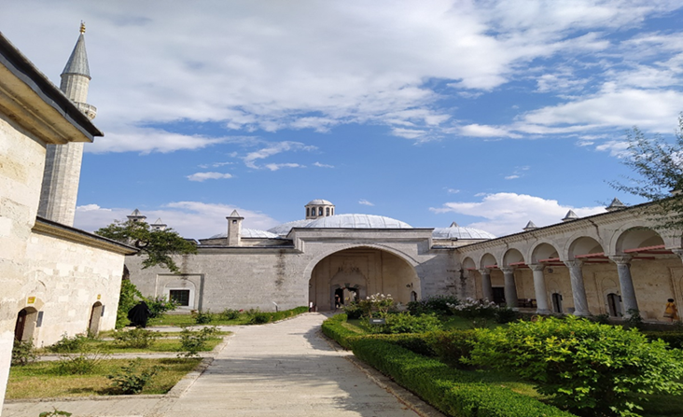
Най -важната характеристика на комплекса Султан Баязид II че e лечебна болница и използването на музика, водни звуци, билки и дивечово месо при лечението на пациенти. Kомплекс Султан Беязид II е едно от най -важните медицински училища, обучаващи лекари в османския период. Kомплексa, който започна да служи като здравен музей на Тракисъския университет през 1997 г., получи Европейската музейна награда на Европейския съвет през 2004 г., най -престижната музейна награда в света. Музеят на здравето е включен в предварителния списък на ЮНЕСКО за световното културно наследство.

17.00 ч. Бастион и музей Хидирлик
18.00 ч. Cтара джамия, Бедестен базар + джамия с 3 балкона, Базар Али Паша, централна улица Сарачлар,
19.00 ч. Хотелски престой, свободно време, вечеря,
09.00 ч. Закуска в хотела
10.00 ч. Пристигане в Караагач + Паметник Лозана + Историческа жп гара + мост Мерич

Старата гара Karaağaç (Тракисъския университет - Факултет по изящни изкуства)- Къща Шербет
Сградата на гарата в квартал Караагач е построена от Абдулхамит II. Днес тя се използва като Факултет по изящни изкуства на Тракисъския университет и къща Шербет. Жп гара Едирне е построена в неокласически стил от архитект Кемалеттин бей от името на компанията Източни железници. Представлява триетажна сграда с правоъгълен план и дължина 80 м. До 1972 г. това е една от най -важните гари на железопътната линия, свързваща Истанбул с Европа.
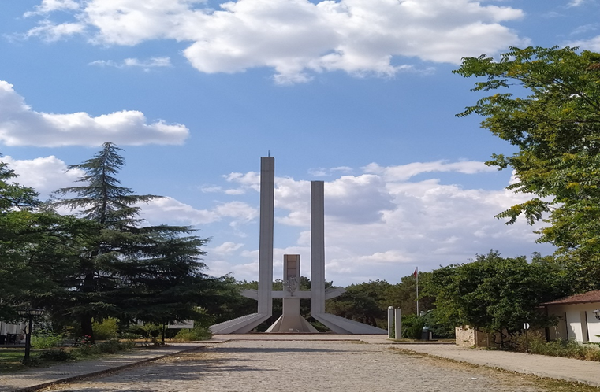
13.00 ч. Обяд край река Мерич + свободно време,
14.30 ч. Отпътуване от Караагач и Едирне
15.30 ч. Пристигане в Узункопру

Каменният мост на Узункопру
Узункопру е най -дългият и единствен каменен мост в света, свързващ Анадола и Балканите на река Ергене. Узункопру е построен от архитекта Müslihiddin през 1426-1443 г. от османския султан Мурат II. Дължината на моста е приблизително 1390 метра, ширината е 6,80 метра и е построен като 174 акведукта. В арките на моста има геометрични мотиви, растителни и животински фигури като лъвове, слонове, лалета, централни или румски орнаменти върху декоративните елементи, които обикновено са върху ключовия камък.
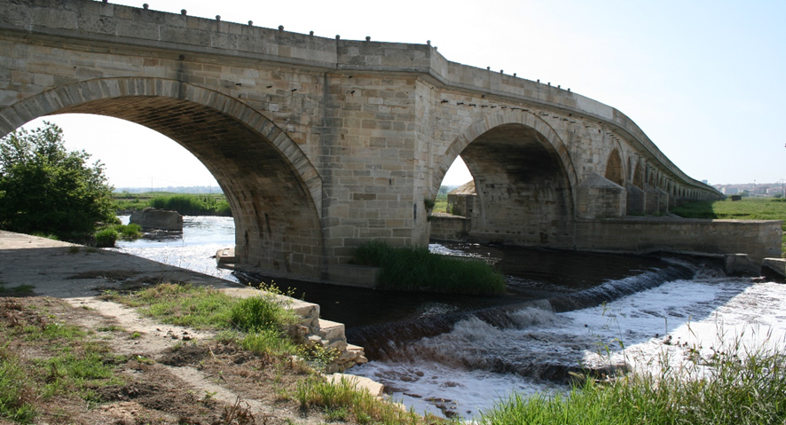

Узункопру Паметник на свободата
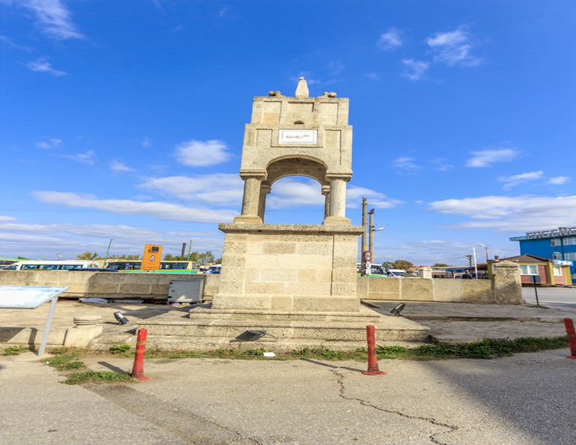
Паметника на свободата Uzunköprü символизира прехода към демокрация в Турция. Османската империя премина от абсолютна монархия в парламентарен режим с обявяването на Втората конституционна монархия на 23 юли 1908 г. В този период, който е повратният момент в историята на турската демокрация, са получени много демократични права и свободи. Този исторически паметник, построен като монументален фонтан откъм града на моста, е първият паметник на Турция в този смисъл.
17.30 ч. Патешко езеро, Узункопру
Една от зоните за отдих на Узункопру е езерото Ördekli. Намира се на пътя на квартал Uzunköprü-Çöpköy, през местността Чамлък. Езерото Ördekli, със своята площ от 125 хиляди квадратни метра, осигурява просторен парк и среда за пикник за посетителите. Организирано от община Узункопру през 2018 г., езерото Ördekli има пешеходни пътеки за граждани, които обичат да спортуват сред природата, детска площадка, беседки, модерни маси за пикник, барбекюта и места, където посетителите могат да се отпуснат.
18.30 ч. Отпътуване за Кешан
19.00 ч. Пристигане в хотел в Кешан, Настаняване, свободно време, вечеря
09.00 ч. Закуска в хотела
10.00 ч. Разходка в центъра на Кешан - джамия Херсекзаде Ахметпаша, Музей Кешан, Артъ Чарши, Базар на обущари, Вятърни мелници
Фактът, че регион Кешан е на пресечната точка на източната и западната цивилизации, доведе до създаването на различни цивилизации в региона. Артефактите, останали от тези цивилизации, са довели Кешан и неговия регион до важно място по отношение на историческата стойност. Богатството на природни, исторически и културни ресурси, климатични и географски условия, туристическо разнообразие, гостоприемство, туристическа инфраструктура, акцентът на професионалните и неправителствените организации върху туризма са сред предимствата, които ускоряват развитието на туристическия сектор в региона Кешан.
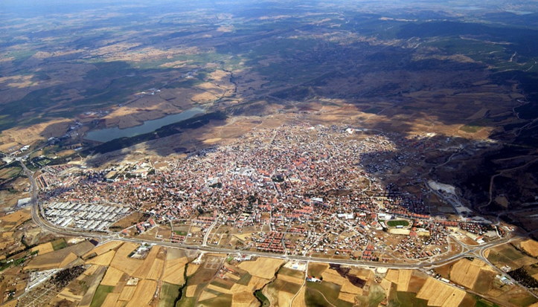
Джамията Кешан Херсекзаде Ахмет паша е построена от османския велик везир Ахмет паша през 16 век. Единичната минаре джамия Кешан Херсекзаде, която има квадратен план, привлича вниманието както с външната, така и с вътрешната си архитектура. Джамията, която има покрит с олово купол, има уникална архитектура със своите гравюри върху купола. Има една от светите реликви, „Sakal-ı Şerif“, която се пази в саркофага от дясната страна на михраба.

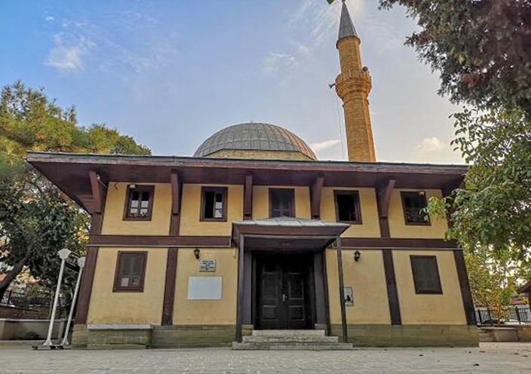
12.30 ч. Отпътуване за Кешан
13.00 ч. Пристигане в село Йенимухаджир и обяд
Фестивал Йенимухаджир - Кешан Сатир Ет- Кешкек
Град Йенимухаджир се намира в източната част на област Keşan и на 7 км. Животновъдството, което се храни в естествена среда, е силно развито в града. Кешан е мястото, където за първи път са направени Сатир Ет. Традиционният фестивал Кешкек се отбелязва всяка година в Йенимухаджир с участието на местни хора и гости. Фестивалът има функция, която символизира солидарността в обществото.

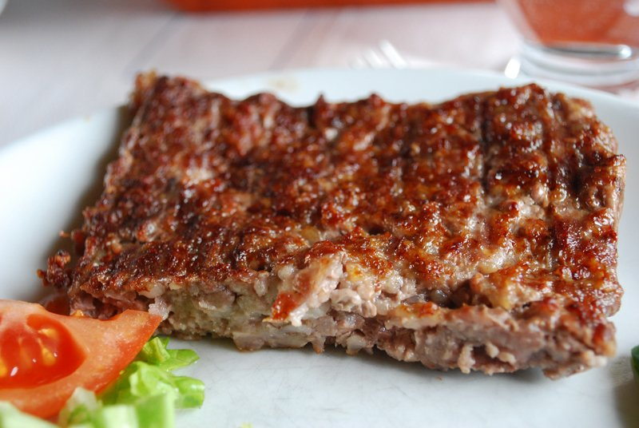
14.30 ч. Отпътуване за село Йенимухаджир
15:00 ч. Пристигане в село Изетие, Изети Икрам местен базар
Повечето слънчогледови семена и пшеница, засадени в района на Кешан, са засадени в село Иззетие. Историческите, географските и културните характеристики на село Изетие са увеличили разнообразието от местни продукти. В селото има пазар Изети Икрам, където се популяризират и продават местни продукти. В рамките на „Туристическо село“ на Изетие има и места за домашно настаняване и закуска на село, за да се осигурят приходи и да се допринесе за популяризирането и брандирането на селото.

16.00 ч. Пристигане в село Чамлъджa - Цветно село
Фестивалът Чамлъджa Бoджuk
Бoджuшката нощ, балканска традиция, се чества в Чамлъджa всяка година от местни и чуждестранни туристи от 2004 г. насам. Бoджuшката нощ, която се провежда в най -студената нощ на януари, е елемент, който подхранва трансформацията на сезоните, поведението на хората, техните страхове и надежди. Нощното забавление “бoджuk” е важно за поддържане на хората от селото заедно и общуване. Освен това се смята, че фигурата “бoджuk”, която е символ на страха в къщи, където се готви тиква, няма да направи зло.
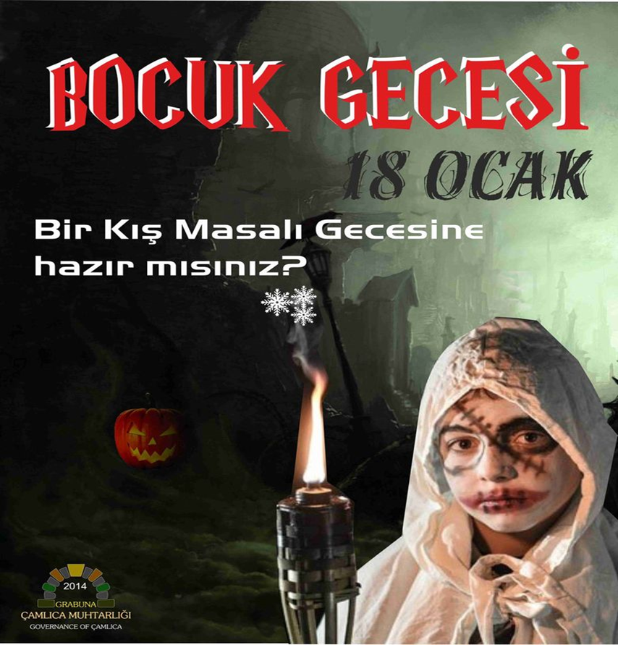

ЧАМЛЪДЖA СГРАДАТА НА СТАРОТО УЧИЛИЩЕ - ЕТНОГРАФИЧЕН МУЗЕЙ

Сградата на старото училище, изградена с резбен каменен материал, се състои от мазе, приземен етаж и един горен. На приземния етаж в предната фасада има три входни врати и четири прозореца. Особено ключовите камъни на вратата са изпъкнали и бродирани. Сградата, която има квадратни прозорци, е с четириядрен покрив. Днес той се използва като музей и зона за фестивали като бoджuk.

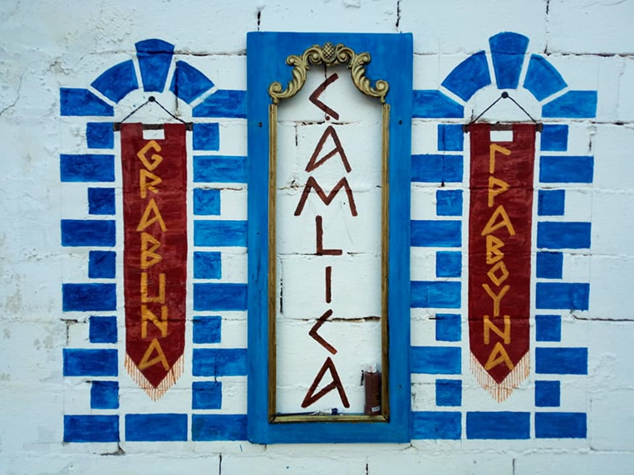

ПЪТЯ VIA EGNATIA
1120-километровият път Egnatia, който започва от Албания и се простира до Истанбул, също минава през Одрин, Кешан-Чамлака, Ипсала и Енес. Построен от Римската империя през 2 век пр.н.е., Via Egnatia е довел до културен обмен между албански, славянски, български, римски, еврейски, понтийски, турски, помашки и влашки народи. През 2019 г. в рамките на Проект „Културен маршрут Via Egnatia“ се проведе международен мобилен семинар Egnatia в Културно -художествения дом Чамлъджa.

Отпътуване от село Чамлъджa в 19.00 ч.

Пристигане в Кешан в 20:00 ч. И отпътуване за Бургас.

ПРИРОДНА ОБИКОЛКА ОТ БУРГАС ДО ЕДРИНE 2
3 ДНИ - 2 НОЩУВКИ
ПЪРВИ ДЕН
12.00 ч. Пристигане от Бургас до Кешан, Обяд (меню Кешан Сатир Ет)
Кешан е град в провинция Едирне, разположен в северозападната част на Турция, граничещ с Гърция и България. Град Кешан; Намира се на транспортния път Истанбул-Текирдаг-Гърция. Той е най -големият и най -южният район на провинция Едирне.
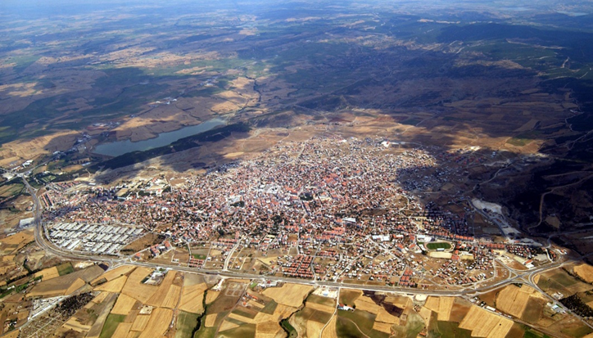

Друга особеност, която увеличава още повече значението на Кешан, са горите и заливът Сарос, брегът на земите на Тракия в Егейско море. Докато планините Кору представляват резервоар за кислород в региона със стотици растителни сортове и повече от 40 животински вида, заливът Сарос също дава възможност за развитие на туризма в региона.
Фактът, че регион Кешан е на пресечната точка на източната и западната цивилизации, е довел до създаването на различни цивилизации в региона в миналото. Артефактите, останали от тези цивилизации, са довели Кешан и неговия регион до важно място по отношение на историческата стойност. Богатството на природни, исторически и културни ресурси, климат и географски условия, туристическо разнообразие, гостоприемство, туристическа инфраструктура, акцент на професионални и неправителствени организации върху туризма са сред предимствата, които ускоряват развитието на сектора на алтернативния туризъм в региона Кешан .
Населението на Кешан е 83373 в сравнение с 2019 г. Кешан, който е заобиколен от Малкара на изток, Енез и Ипсала на запад, Узункьокрю на север, Галиполи и залив Сарос на юг, има 5 градчета и 44 села. Като цяло всяко от селата има мигрантска култура и свои собствени характеристики. Местните продукти са сред важните туристически дейности в тези села, които имат важен потенциал по отношение на алтернативния туризъм.
Кешан е на важен маршрут, свързващ Анадола с Европа. Това е туристически регион поради своите исторически и природни особености. Залив Сарос, разположен в района на Кешан на 70 км; Започвайки от село Сазлидере, което граничи със село Адилхан в град Гелиболу, от юг, се простира на югозапад, за да включва регионите Гьокчетепе, Меджидие, Ерикли, Данишмент, Яйла и Енез. Освен морски туризъм, той е богат и на подводен туризъм. В залива Сарос има подводен музей. В много части на залива гората и морето са обединени. Плажът Сарос със синьо знаме е един от трите най -големи плажа в Турция. Регионите Кешан, Енез, Ипсала обслужват приблизително 3 милиона туристи през летния сезон.
Северните брегове на залива Сарос, разположени в северната част на Егейско море, образуват южните граници на Кешан. Дължината на тези брегове между село Адилхан и Енез е 75 787 метра. Това крайбрежие, което е подходящо за плуване от много точки, е известно с дългите си плажове. Бреговата ивица на Сарос е много подходяща за алтернативни туристически дейности като море, природа, къмпинг, гмуркане и уиндсърф. Този регион, който също е богат на флора и фауна, е обявен за "Регион за опазване и развитие на културата и туризма". Природните паркове Гьокчетепе и Данишмент, които се намират в зоната за опазване и развитие на културата и туризма, привличат голямо внимание с естествената си красота, както и с близостта си до Истанбул, морето, пясъка и лекотата на транспортиране. Три необитаеми острова, брегове, покрити с червени борови гори, чисти води и пристанища в Енез и Ибриджe, залив Сарос създава важен потенциал за яхтен туризъм в Северно Егейско море. Плажовете Ерикли и Енез, които са най-близките брегове на Егейско море до Истанбул, са по-предпочитани с разделения път Текирдаг-Кешан, завършен през последните години.
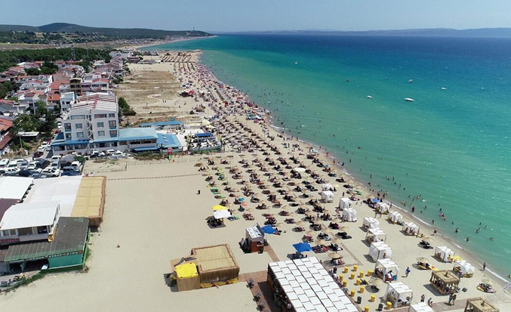
13.30 ч. Отпътуване от Кешан
14.30 ч. Пристигане в Гьокчетепе и почивка за чай
17.30 ч. Природен парк Гьокчетепе и Исторически замък
ПРИРОДЕН ПАРК ГЬОКЧЕТЕПЕ
Природният парк Гьокчетепе, разположен в границите на Кешан, се намира на северния бряг на залива Сарос. В природния парк Гьокчетепе има 6 различни залива с обща дължина 3,5 километра. Тук има възможности както за морски, пясъчен, слънчев туризъм, така и за алтернативен туризъм. Къмпингът в природен парк Гьокчетепе е домакин на много развлекателни дейности, включително къмпинг на палатки.
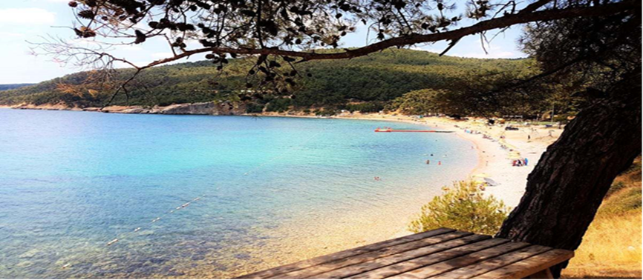
ГЬОКЧЕТЕПСКИ ЗАМЪК
Замъкът Гьокчетепе е важно културно наследство като късно византийска структура. Една от оцелелите наблюдателни кули на историческия генуезки замък показва великолепието на замъка. Панорамната гледка към италианския залив от замъка е спираща дъха. Замъкът, който днес е доста опустошен, е поставен на хълм с изглед към два залива, за да устои на атаките от морето. Замъкът е защитен като археологически обект от първа степен.
18.30 ч. Отпътуване от Гьокчетепе
19.30 ч. Пристигане в хотела в Кешан
20.00 ч. Вечеря
ВТОРИЯТ ДЕН
09:00 ч. Закуска в хотела
10:00 ч. Отпътуване за Ерикли
11:00 ч. Настаняване в хотела в Ерикли
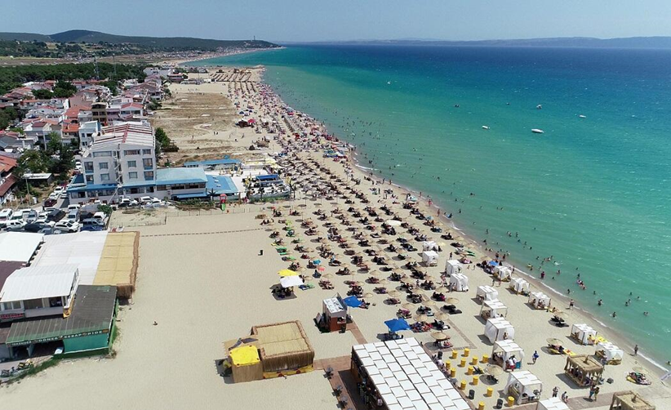
В 12:00 ч. в залива Сарос, круиз с яхта с заливи + обяд
Залива Сарос
Заобикаляйки Кешан и Енез, заливът Сарос е триъгълна форма на брегова ивица с чисти плажове, простираща се по 60 -километровата брегова линия на северното Егейско море. Заливът Сарос е едно от самопочистващите се морета в света.

В залива Сарос има великолепни плажове като Ерикли, Ибриче, Яйла, Караинджирли, Гюлчавуш, Султаниче, Кючюкеврен, Вакиф, Сазлидере, Енез, Данишмент, Меджидие и Гьокчетепе. Тук стотици хиляди хора от съседни провинции се възползват от алтернативи като морски, къмпинг, гмуркане, ветроходство и културен туризъм.
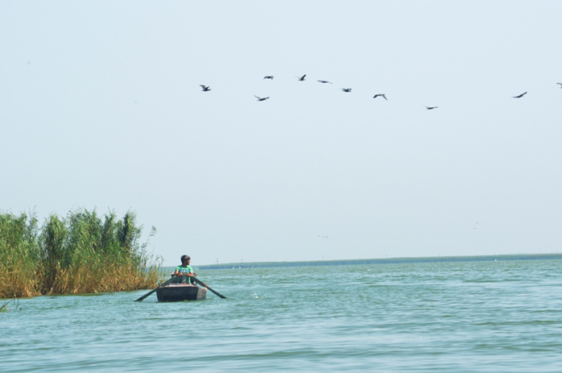
Соленото езеро, разположено близо до брега на Ерикли, задоволява нуждите от сол на Истанбул по време на Османската империя. Днес това е местообитание на птици фламинго.
Залива Сарос

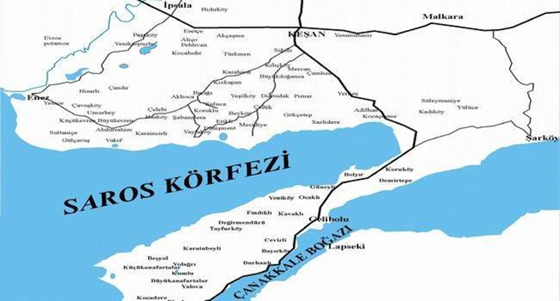
144 вида риби, 78 вида морски растения и 34 вида гъби могат да се видят в залива Сарос. Капитан Кусто, който обиколи залива през 70 -те години, беше изумен от залива в края на своите гмуркания определи Сарос като „северната версия на Червено море“. Заливa се също cмята се за едно от най -подходящите морета за уиндсърф в света.
Заливът Сарос привлича много любители или професионалисти от цяла Турция в региона поради своето щедро подводно богатство.
Райони с най -голяма концентрация на подводни богатства и подходящи за гмуркане са разположени около селищата Ерикли, Меджидие, Ибриджe, Узункум, Топларбурну, пристанище Кьомюр и пристанище Енез.
Свободно време за връщане в хотела в 18:00 ч.
20.00 ч. вечеря + забавление
ДEH ТРЕТИ
09.00 ч. закуска
10.30 ч. отпътуване за Енез
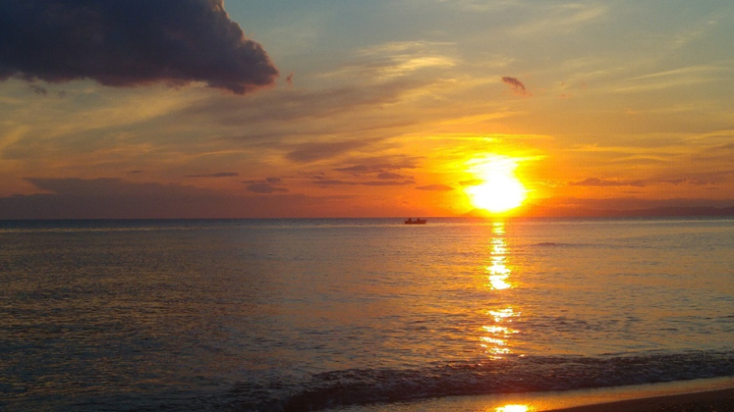
В 12.00 ч., Улица „Енез Рома“, замък, църква, некропол
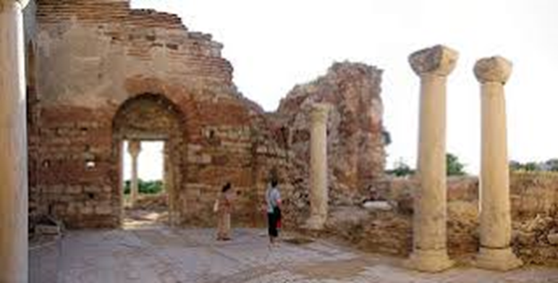
Замъкът Енез
Замъкът Енез е построен на висок хълм, наречен Акропол в древни времена, за да предотврати нападения над града. В замъка, чийто главен вход е на изток, се влиза през две порти, една от север и една от изток. Стената, поддържана от 15 кули с различни форми и планове, е широка на места около 3 метра и достига 25 метра височина. Той има две многоъгълни кули от страната, обърната към морето. Той е намерен при археологическите разкопки в замъка, който представлява акропола на града, и датира от 4 век пр.н.е. а керамичните останки, датиращи от 3 -то хилядолетие пр. н. е. доказват, че селището тук датира от епохата на халколита.
Джамия Енез-Фатих - църква Света София
Тази джамия, известна като джамия Фатих в Енез и наречена Света София, се намира в замъка Енез. Енез, който е бил важен пристанищен град през византийския период, попада под управлението на Генуа през 1355 г. и е администриран от фамилията Гателуси. Голямата църква в Енез, завладяна през 1455 г. от Хас Юнус бей, командир на флота на Фатих Султан Мехмед, е превърната в джамията Фатих.
Базиликата на дъщерята на Енес Кинг
Намира се на западния склон на днешното езеро Ташалти, едно от двете пристанища на Енез, на мястото, известно като Царската дъщеря. Базиликата, дълга 30 м, има три кораба и между корабите има пастофорион. Вижда се, че базиликата принадлежи към римския период. Под пода в средния кораб е открит фонтан. Мраморните блокове, използвани при изграждането на базиликата, са донесени от остров Мраморен и Самотраки.
Енез Xac Юнус бей Гробница
Xac Юнус бей, който е капитан на Османската империя между 1453-1456 г., също командва новосъздадения османски флот. На това гробище, южно от Енес, е погребан Xac Юнус бей, който е убит по време на завладяването на Енез. Гробницата на Юнус бей е построена като параклис през византийския период.
13.00 ч. Обяд
14.00 ч. Британскa казармa, пристанище Енез
Енез Kрайбрежен караван-сарай - британски казарми
Този крайбрежен караван-сарай на мястото, известно като Митница, е построен като център за обмен на търговския живот, засилен през Османския период. Сградата, която е била използвана като караван-сарай през османския период през 18 век, е била използвана като казарма от британците по време на Първата световна война. Архитектурно караван -сараят е построен перпендикулярно на брега, под формата на дълъг правоъгълник. Проектиран е за защита на това място от морски атаки. Забележително е, че по вътрешните стени на караван -сарая на плажа Енез има корабни фигури, капитански мост и ветроходни рисунки. На северната и южната стена на кервансарая има двe противоположни коронови врати.

Enez PORT център за гмуркане - изкуствен риф
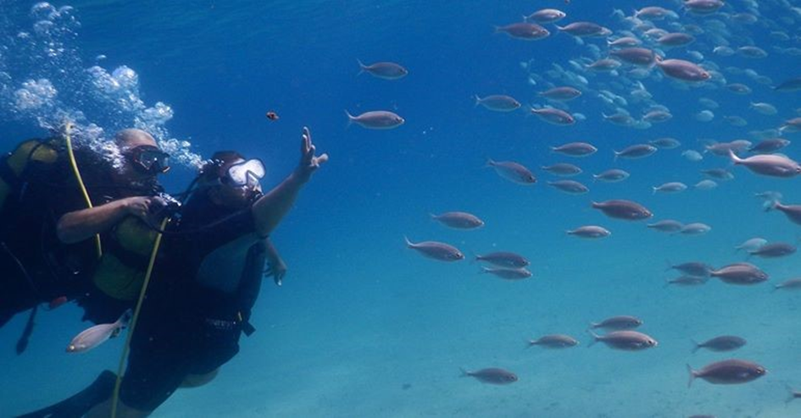

Енез се намира там, където река Мерич се среща с Егейско море. Чистото море и разнообразието също предоставят възможности за подводен туризъм. Зоната за подводно гмуркане, създадена на дълбочина 18 метра в близост до пристанище Енез, се превръща в център за привличане на туристи подводно гмуркане, който се увеличава в света. Районът с изкуствен риф е създаден чрез копиране на статуята на „Богинята Найк“, релефа, статуята на лъва и стените на замъка. Това отразява историческото и културно наследство на Енез, който е превърнат в нов център за подводно гмуркане.
15.00 ч. Ипсала, Национален Парк Езеро Гала - Тераса За Наблюдение
Национален Парк Езеро Гала - Птичи резерват
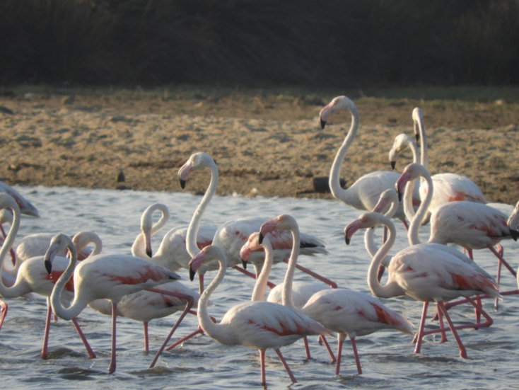
163 вида птици могат да бъдат наблюдавани в Националния парк езеро Гала, разположено в границите на кварталите Енез и Ипсала на Одрин. В района Тузтепе на Националния парк има подходящи зони за преходи и наблюдение на прелетни птици. Това е вторият по големина рай за птици в Турция. Гранд Гала, Малката Гала, Памуклу, Сигърчи езера са дом на много птици, които са на път да изчезнат. Националният парк на езерото Гала има 12 км пешеходна пътека, колоездачна пътека, кула за наблюдение на птици и тераса за наблюдение. Освен това е възможно да плувате и да се гмуркате в залива Сарос. Входът в Националния парк е безплатен.
ТРЪГВАНЕ ОТ ЕНЕЗ КЪМ БУРГАС в 16.00 ч.

